# MySQL的安装

版本：mysql-installer-community-8.0.28.0.ms

1. 双击 mysql-installer-community-8.0.28.0.msi，启动MySQL 安装程序
2. 如果弹出警告 需要安装依赖包 如果没有警告弹窗 说明不需要安装依赖
3. 启动 MySQL 程序后结果如下：

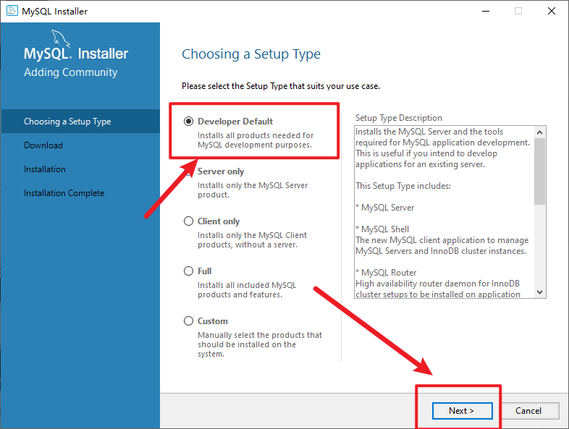

1. 进入如图下 如果有 Execute 要点击 在点击 next 没有就点击 next

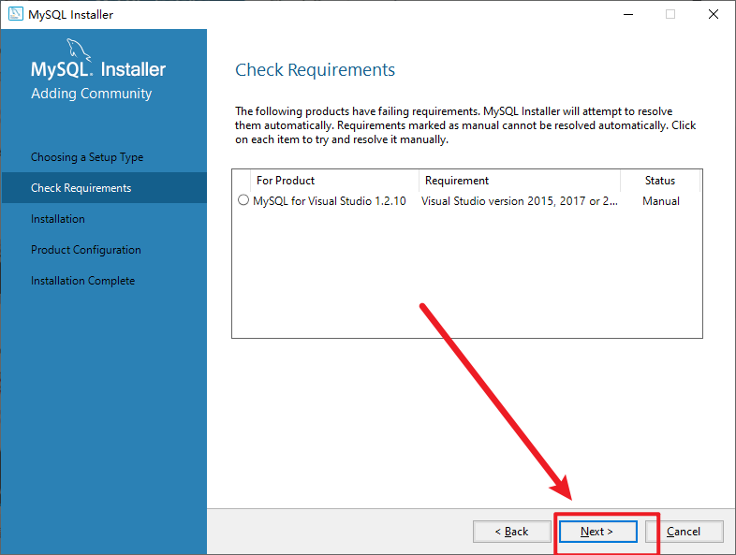

1. 会弹出警告弹窗 直接点击 Yes

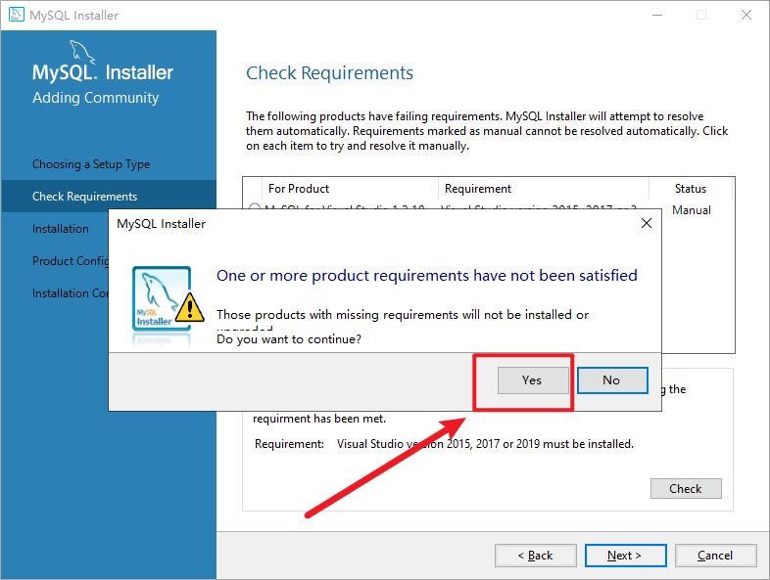

1. 进入 MySQL 安装界面

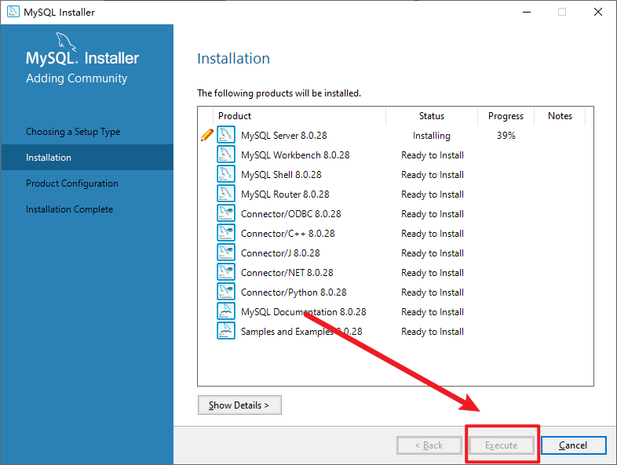

1. 耐心等待安装完成 点击 next

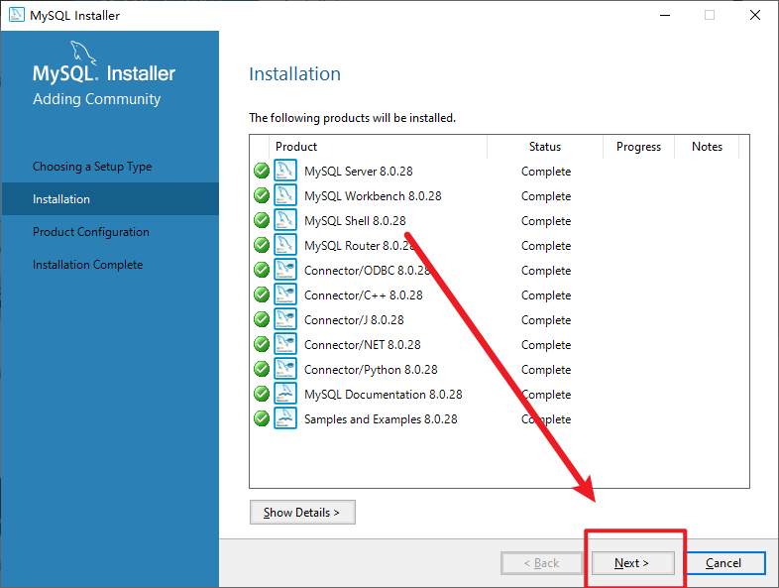

1. 再次点击 next

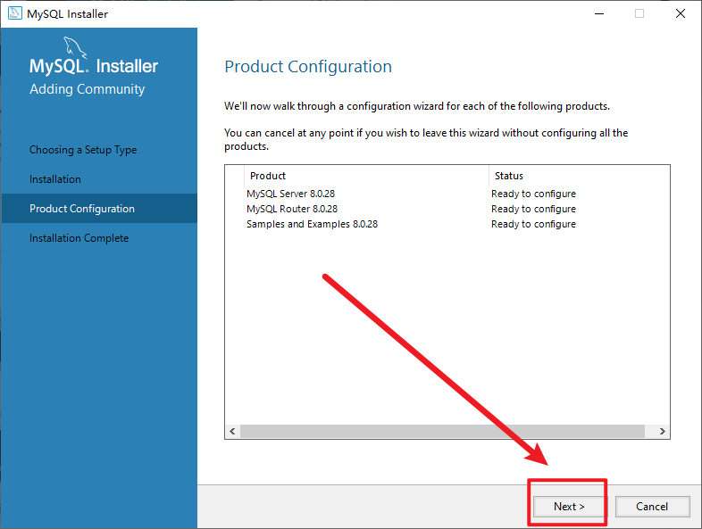

1. 设置网络模式

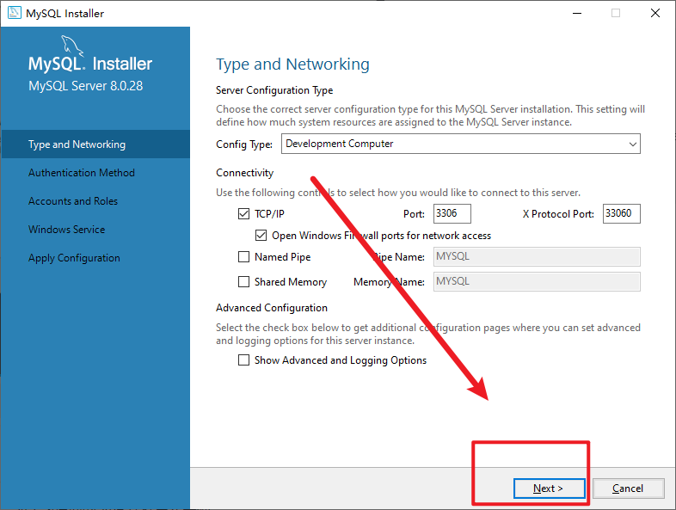

1. 配置身份认证方式

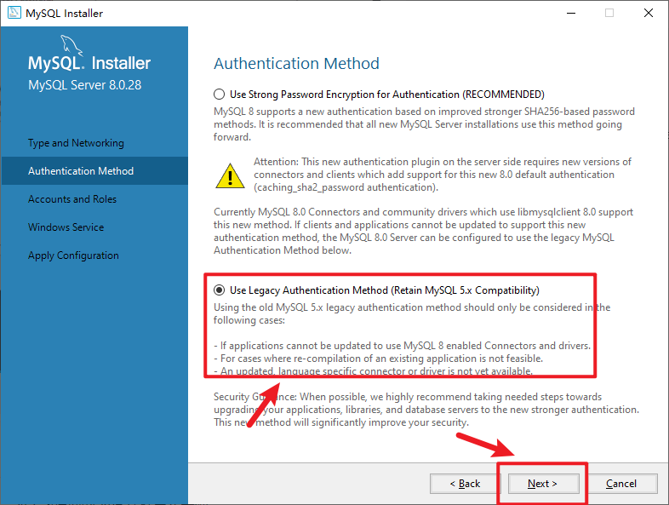

1. MySQL 的默认 root 用户密码，设置为 admin123

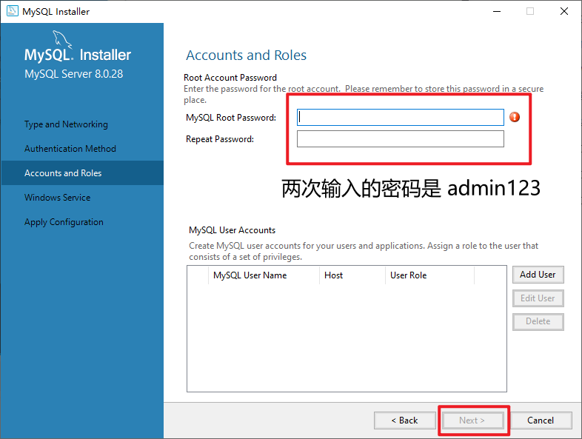

1. 将 MySQL 配置为Windows的服务

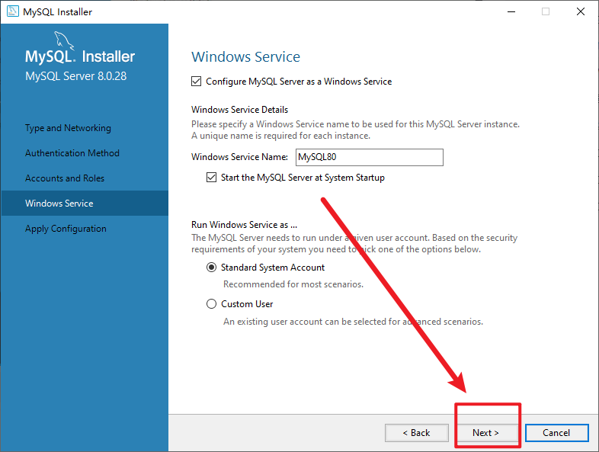

1. 保存刚才的 MySQL 配置的新修改

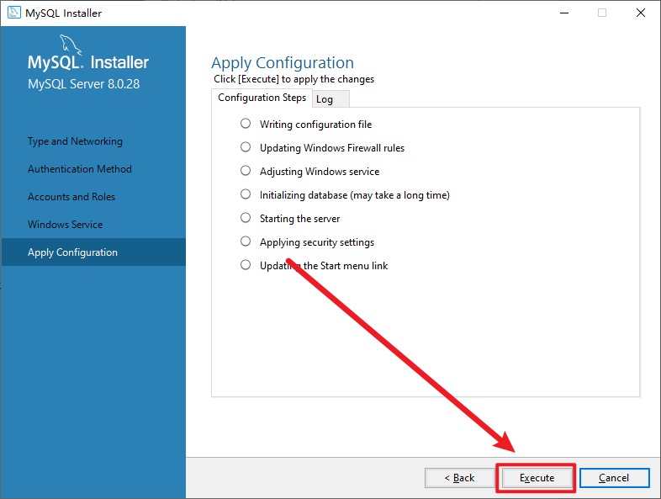 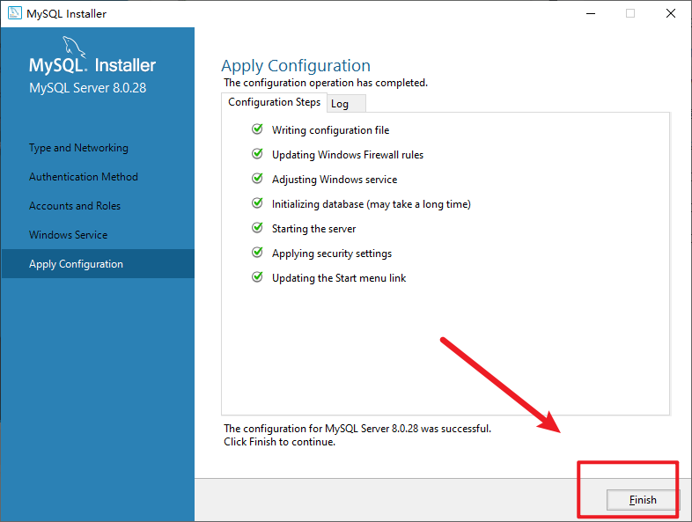

1. 继续完成后续配置

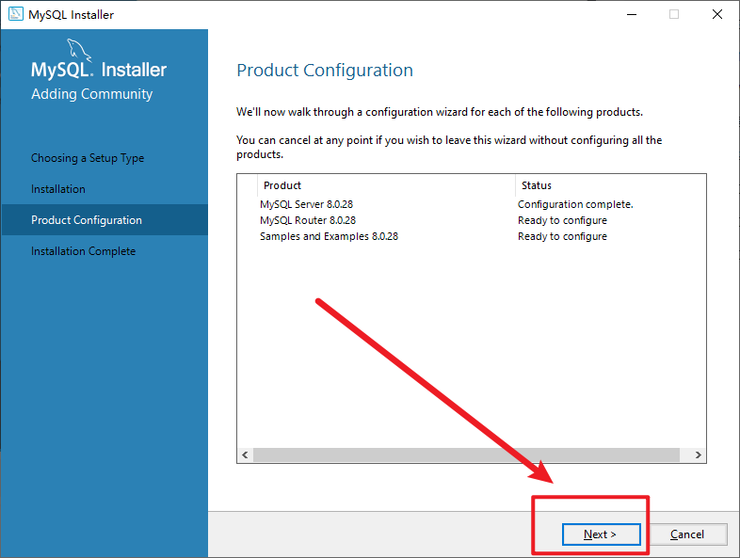

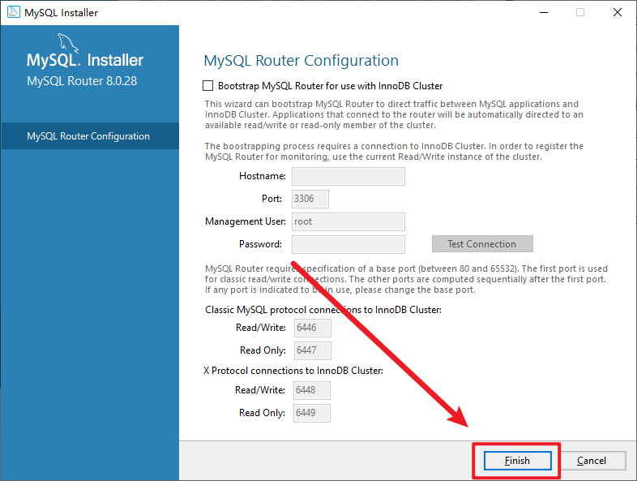

1. 最后一个配置项

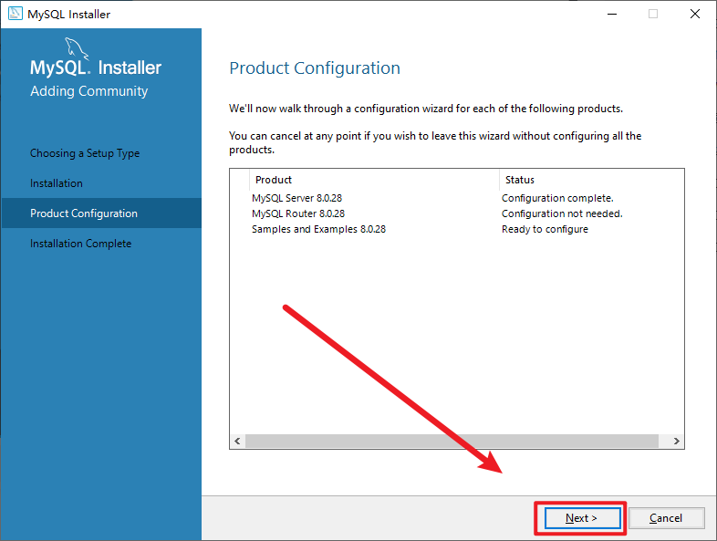

测试数据库是否可以正常使用

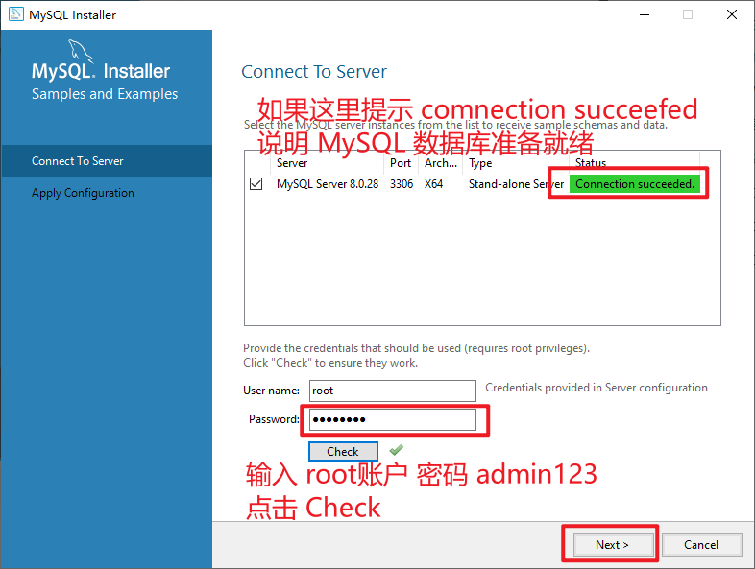

1. 保存刚才的配置

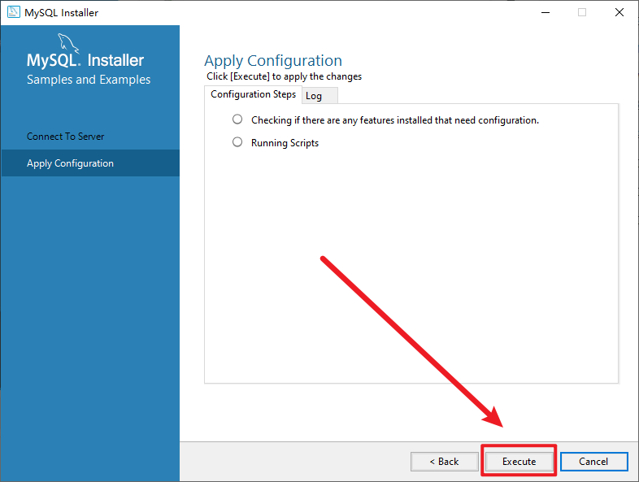 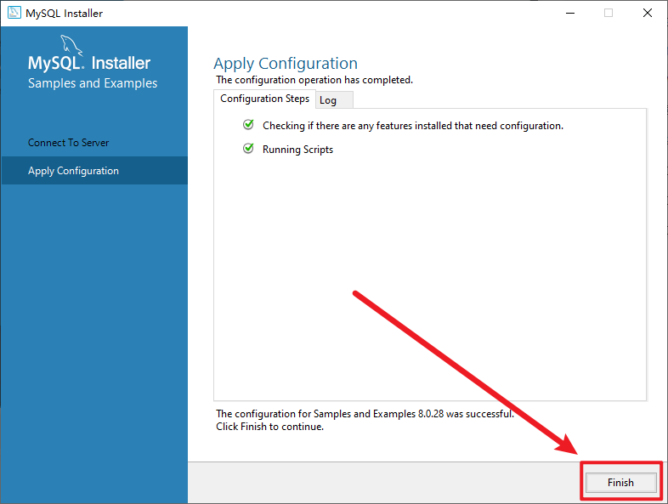 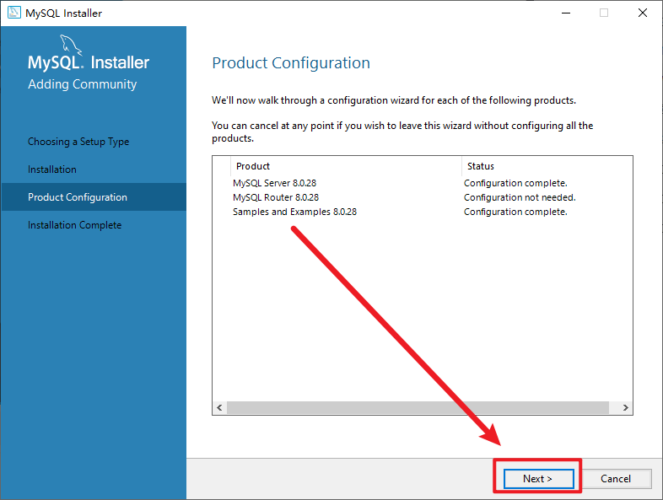

1. 完成 MySQL的部署与安装

